|  |
| --- |
| **TD de chimie n°2**  **Réactions acido-basiques** |

***Applications directes du cours n°1, 3, 5, 8, 9 corrigés***

***TD : exercices n° 2, 4, 6, 7 Extrait DS n°10***

**Exercice n°1 : pH d'un acide fort ou d’une base forte**

1. Calculer le pH d'une solution d'acide nitrique à 5,0.10-3 mol.L-1. Quelle réaction néglige-t-on ? Dans quel zone de pH a-t-on le droit de le faire ?
2. Calculer le pH d'une solution de soude à 5,0.10-3 mol.L-1.

🕮 Ecrire l’équation de la réaction modélisant une transformation en solution aqueuse

🕮 Déterminer la composition chimique du système dans l’état final

🕮 Utiliser les diagrammes de prédominance pour prévoir les espèces incompatibles ou la nature des espèces majoritaires

**Exercice n°2 : Eutrophisation ( CCINP Physique-Chimie PSI 2021)**

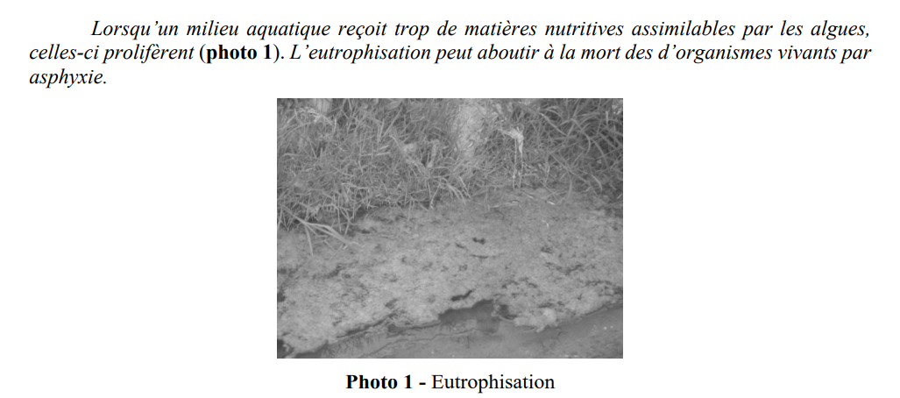

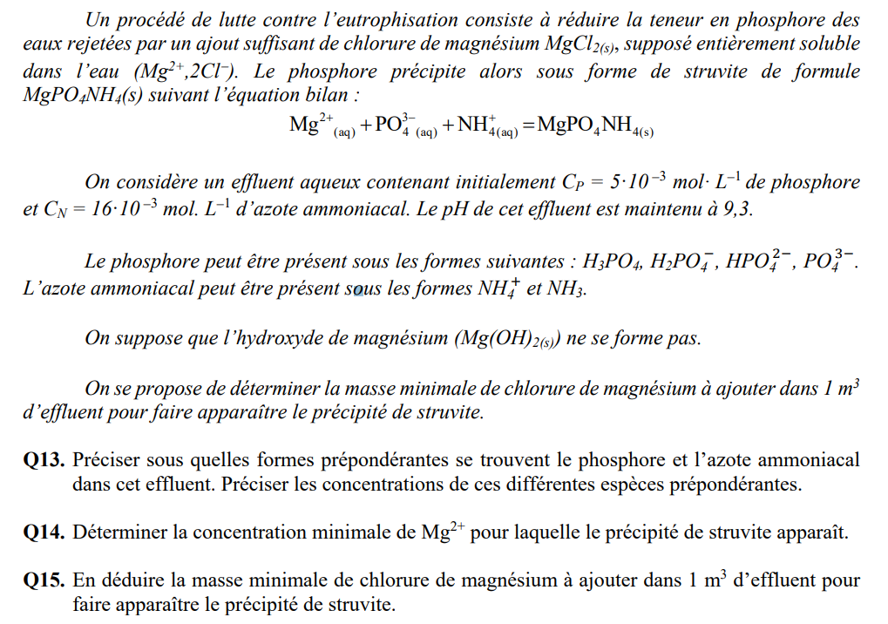

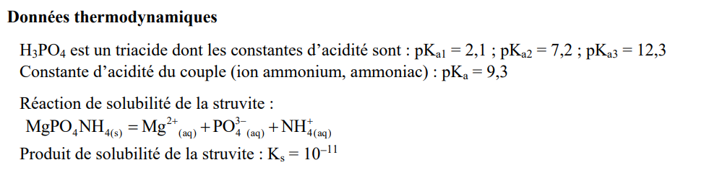

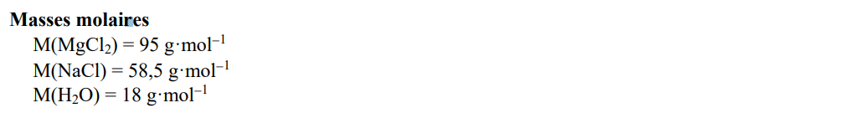

**Exercice n°3 : Stockage océanique du dioxyde de carbone (D’après CCINP Chimie PC 2022 et Agro Veto 2015)**

Les océans recouvrent plus des deux tiers de la surface de la Terre ce qui leur permet d’être un réservoir de carbone important à l’échelle de la planète malgré la relativement faible solubilité du dioxyde de carbone dans l’eau. La réaction (1) de dissolution du dioxyde de carbone dans l’eau a pour équation : 

Cette réaction a pour constante d’équilibre K°1. La valeur de la constante K°1 a été déterminée pour différentes températures, les résultats sont rassemblés dans la figure 2.

**B1.** La pression partielle en dioxyde de carbone dans l’atmosphère terrestre atteint aujourd’hui la valeur de 400 ppm, c’est-à-dire 400×10−6 bar. Déterminer l’expression puis donner la valeur de la concentration en CO2(aq) pour une pression partielle en dioxyde de carbone gazeux P(CO2) = 400×10−6 bar et une température de 298 K.

**B2.** Préciser qualitativement l’influence de la température sur l’équilibre (1). En utilisant ce résultat, expliquer quelles zones océaniques de la planète jouent le mieux le rôle de stockage du dioxyde de carbone, et préciser quel est l’effet de l’augmentation de la température moyenne de la planète sur l’efficacité de ce stockage.

|  |  |  |
| --- | --- | --- |
|  |  |  |
| T (K) | K°1 |
| 278 | 6,31×10−2 |
| 283 | 5,37×10−2 |
| 288 | 4,57×10−2 |
| 293 | 3,89×10−2 |
| 298 | 3,39×10−2 |
| 303 | 2,89×10−2 |
|  |  |

*Figure 2 : Variation de K°1 avec la température*

**B3.** Quelles sont les interactions physicochimiques qui interviennent lors de la dissolution du dioxyde de carbone dans l’eau. Commenter

**B4.** Préciser l’influence de la pression sur l’équilibre (1). En déduire quel est l’effet de l’augmentation de la pression partielle en dioxyde de carbone dans l’atmosphère terrestre sur la concentration en CO2(aq) dans les océans.

Le dioxyde de carbone dissous dans l’eau est susceptible de s’hydrater en acide carbonique H2CO3 qui est un acide faible dans l’eau, selon les réactions d’équation (2) et (3) :

|  |  |
| --- | --- |
|  | K°2 =  1,70×10−3 à 298 K |
|  | K°3 =  2,34×10−4 à 298 K |

Les espèces CO2(aq) et H2CO3(aq) étant très difficiles à distinguer expérimentalement, les deux équilibres (2) et (3) ne sont pas étudiés de manière individuelle. On rassemble généralement les deux équations des réactions (2) et (3) sous la forme d’une unique équation (4) :

|  |  |
| --- | --- |
|  | K°4 |

L’ion hydrogénocarbonate HCO3−(aq) est lui-même un acide faible dans l’eau :

|  |  |
| --- | --- |
|  | K°5 =  5,01×10−11 à 298 K |

**B5.** Donner l’expression de la constante K°4 en fonction des constantes K°2 et K°3 puis déterminer la valeur numérique de la constante K°4 à 298 K.

**B6.** Tracer le diagramme de prédominance des espèces CO2(aq), HCO3−(aq) et CO32−(aq) en fonction du pH de la solution.

**B7.** Prévoir qualitativement l’effet de la dissolution du dioxyde de carbone sur le pH des eaux de surface océaniques.

**B8**. Expliquer quelle espèce parmi CO2(aq), HCO3−(aq) et CO32−(aq) est minoritaire lorsqu’on met du dioxyde de carbone gazeux en présence d’eau pure initialement neutre.

**B9.** On considère de l’eau pure initialement neutre mise en contact avec une atmosphère contenant une pression partielle constante en dioxyde de carbone gazeux P(CO2) à 298 K. En utilisant des approximations pertinentes, donner l’expression du pH de la solution en fonction de P(CO2) puis déterminer la valeur numérique du pH pour P(CO2) = 400×10−6 bar.

En réalité, l’eau des océans contient de nombreuses autres espèces chimiques dissoutes dont certaines possèdent des propriétés de tampon comme les dérivés de l’acide borique. Le pH des eaux océaniques est actuellement proche de 8,1 mais on estime que cette valeur est le résultat d’une diminution de 0,1 à 0,2 unité de pH depuis le début de l’ère industrielle.

Dans l’eau des océans, les espèces CO2(aq), HCO3−(aq) et CO32−(aq) sont en équilibre permanent. La quantité totale de dioxyde de carbone dissous, appelée *quantité totale de carbone inorganique*, est la somme des concentrations molaires de ces trois espèces :

Ct = [CO2(aq)] + [HCO3−(aq)] + [CO32−(aq)]

**B10.** Donner l’expression de la quantité totale de carbone inorganique Ct dans la solution en fonction de K°1, K°4, K°5, P(CO2) et de la concentration [H3O+(aq)] dans la solution. Puis interpréter la courbe représentant log(Ct) en fonction du pH de la solution (figure 3).

|  |  |
| --- | --- |
| *Figure 3 :*  *Courbe log(Ct) = f(pH), pour une pression partielle constante P(CO2) = 400 ppm* |  |

**B11.** Préciser dans quel domaine de pH la quantité de carbone inorganique total est la plus grande. En déduire quel est l’effet d’une diminution du pH des eaux de surface sur la capacité des océans à jouer le rôle de stockage du dioxyde de carbone.

**B12.** En utilisant l’ensemble des résultats obtenus dans cette partie, expliquer pourquoi on parle de boucle de rétroaction complexe lorsqu’on étudie le stockage du dioxyde de carbone dans les océans.

**Exercice n°4 :** **Électrophorèse d'acides aminés**

1. On considère une solution aqueuse de glycine de concentration C = 0,010 mol.L-1.
2. Ecrire l’équation-bilan d’autoprotolyse de l’AMPHION ou ZWITTERION
3. Exprimer la constante d’équilibre associée K et calculer sa valeur.
4. Etablir la relation donnant la valeur du pH de cette solution. La calculer.
5. On souhaite séparer par électrophorèse les constituants d'une solution contenant les trois acides aminés suivants (les pKa des différents sites acido-basiques sont donnés entre parenthèses) :

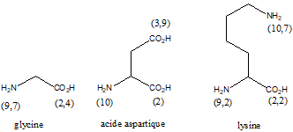

Pour chaque acide aminé, donner la formule topologique de la forme la plus acide.

1. Donner le diagramme de prédominance de chaque acide aminé. On représentera les différentes formes que prend celui-ci selon le pH.
2. *Une électrophorèse est une technique de séparation qui utilise la différence de migration des espèces dans un champ électrique. L'échantillon à analyser est déposé au centre d'une plaque rectangulaire trempant dans une solution électrolytique. L'un des bords de la plaque est relié électriquement au pôle négatif d'un générateur de courant continu. Le bord opposé est relié au pôle positif.*

Expliquer pourquoi, si la solution contenant les trois acides aminés est à pH 6, on peut aisément les séparer par cette méthode.

**👓** Déterminer la valeur d’une constante d’équilibre acido-basique

**Exercice n°5 : Détermination du pKA du Bleu de Bromothymol (BBT) par spectrophotométrie**

*Rappel de la loi de Beer-Lambert : Pour une solution contenant plusieurs espèces absorbantes i, l'absorbance de la solution est donnée par la relation : oùest la longueur de la cuve,la concentration molaire de l'espèce i et le coefficient d'extinction molaire de l'espèce i.*

1. Donner les unités de chaque terme intervenant dans la loi de Beer-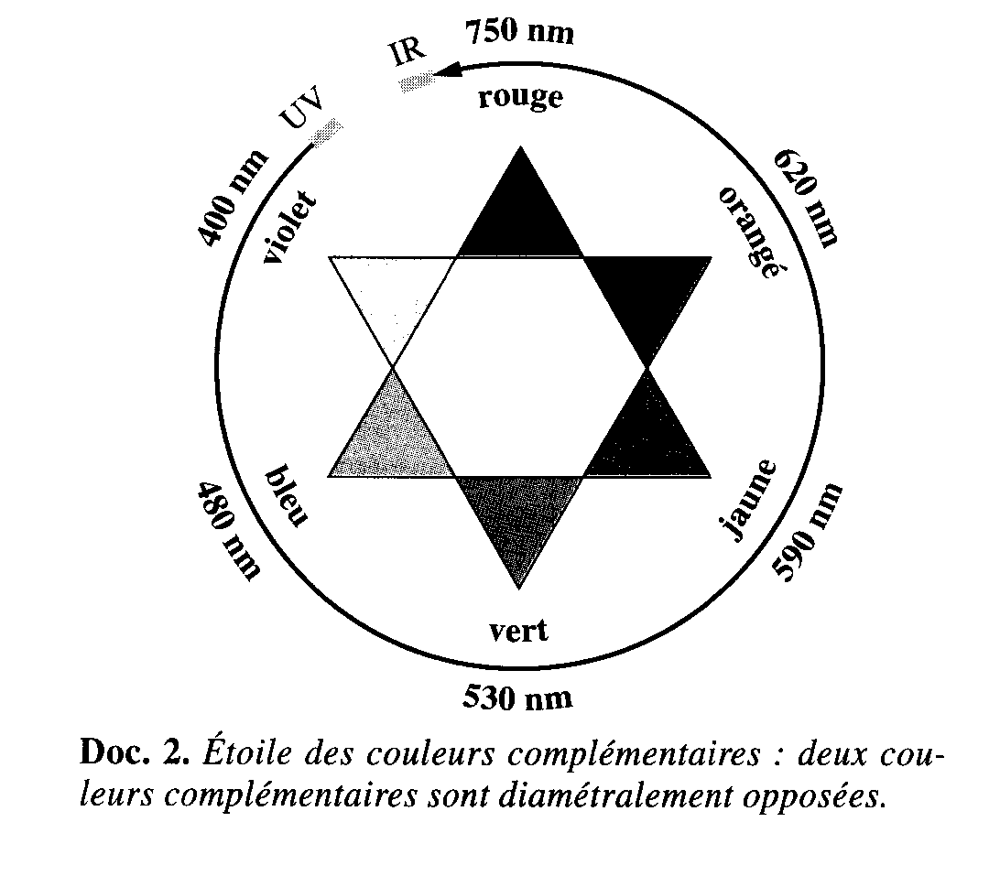Lambert.

A partir du spectre d'absorption de la forme acide du BBT (notée HIn), on détermine la longueur d'onde correspondant à son maximum d'absorption : l1 = 430 nm.

1. Quelle est la teinte d'une solution contenant uniquement HIn ?
2. On détermine de même la longueur d'onde correspondant au maximum d'absorption de la forme basique In- : l2 = 620 nm. Quelle est la teinte d'une solution contenant uniquement In- ?

On mesure l'absorbance pour la longueur d'onde l1 de trois solutions contenant du BBT à une même concentration totale c :

* milieu fortement acide : A1 = 0,196 ;
* milieu fortement basique : A2 = 0,076 ;
* pour une solution (S) à pH = 7,10 : AS = 0,140.

1. Montrer que le rapport des concentrations en forme acide et basique dans la solution (S) peut s'écrire :
2. En déduire la valeur du pKA du couple (Hin/In-).

**Exercice n°6 : Détermination du pKA du couple ammonium-ammoniac par conductimétrie**

1. Calculer la conductivité de l’eau pure à 25°C.
2. On réalise à 25 °C une solution aqueuse d’ammoniac de concentration 6x10-5 mol.dm-3
   1. Exprimer la conductivité de cette solution en fonction des concentrations des différentes espèces ioniques présentes.
   2. En effectuant une approximation que l’on justifiera, calculer le coefficient a d’ionisation (ou de protonation) de l’ammoniac dans la solution, sachant que la conductivité de cette solution vaut

s = 6,97 x 10-4 S.m-1.

* 1. Définir et calculer la constante d’acidité Ka du couple NH4+/NH3.

*Données :*

*Loi de Kohlrausch d’une solution diluée : La conductivité* s *est donnée par la relation :* s =

zi : charge de l’ion ; [Xi] : concentration effective mol.m-3 ; *li Conductivités molaires ioniques de l’ion i*

|  |  |  |  |
| --- | --- | --- | --- |
| Formule de l’ion i | H3O+ | NH4+ | HO- |
| *Conductivités molaires ioniques de l’ion i li (S.m2.mol-1)* | 349,8 x 10-4 | 73,4 x 10-4 | 198,0 x 10-4 |

**🕮** Identifier et exploiter la réaction support d’un titrage acido-basique (recenser les espèces présentes dans le milieu au cours du titrage, repérer l’équivalence, justifier qualitativement l’allure de la courbe ou le changement de couleur observé).

**🕮** Exploiter une courbe de titrage pour déterminer une quantité de matière, masse ou concentration de l’espèce titrée.

# Exercice 7 : Titrage d’un mélange d’acides et de bases

Dans un bécher , on introduit V1 = 10 mL de solution de soude à la concentration molaire C1 ; V2 = 5 mL de solution d’éthanoate de sodium à la concentration molaire C2 ; V3 = 5 mL de solution de chlorure d’ammonium (NH4+,Cl-) à la concentration molaire C3.

On dose le mélange ci-dessus avec de l’acide chlorhydrique à 1,0 mol.L-1. La courbe de dosage simulée pH=f(V) , ainsi que les courbes pourcentages des espèces CH3COO-, CH3COOH, NH4+ et NH3 sont reproduites ci-dessous.

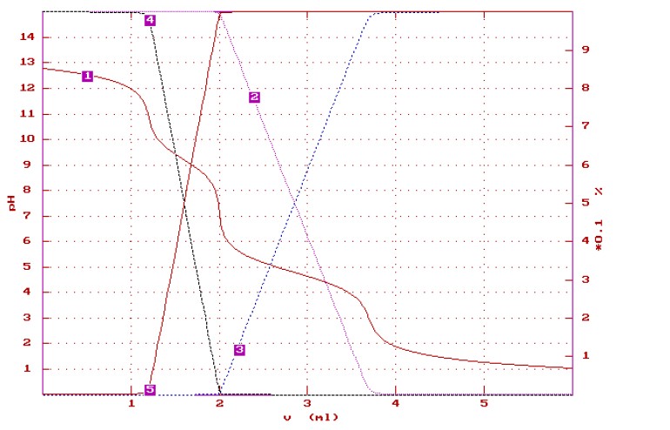**Questions :**

1. Donner l’équation de la réaction se produisant dans le bécher avant le dosage.
2. Quelles sont les réactions de titrage possibles ? Dans quel ordre ?
3. Combien observe-t-on de sauts de pH sur le tracé ? En déduire s’il reste de la soude dans le bécher avant le dosage.
4. Identifier les courbes 2, 3, 4 et 5.
5. Retrouver grâce au diagramme les pKA de l’acide éthanoïque et de l’ion ammonium .
6. Calculer C1, C2 et C3.

*Données : pKa(CH3COOH/CH3COO-) = 4,8 et pKa(NH4+/NH3) = 9,2.*

**Exercice 8 : Titrage d’un polyacide faible par une base forte**

La limonade est une boisson gazeuse contenant un acidifiant désigné par le code E330 : il s’agit de l’acide citrique qui sera désigné ici par H3A. On souhaite réaliser le dosage d’une limonade par de la soude.

**1.** Quel(s) problème(s) peut poser le fait que la limonade soit gazeuse ?

**2.** Comment y remédier ?

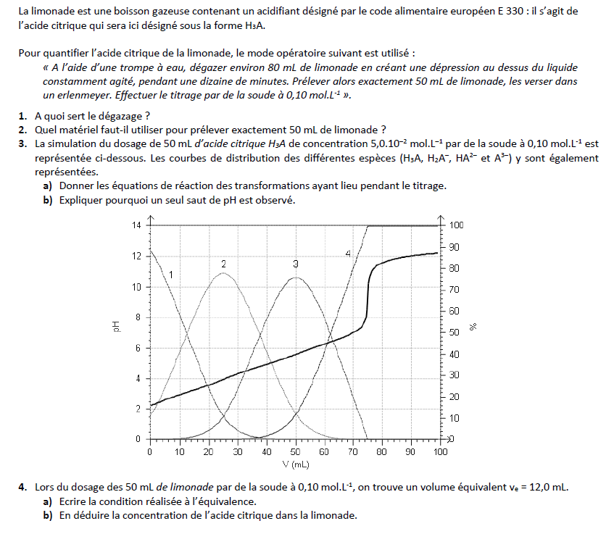

**Exercice n°9 : Titrage de l’acide acrylique**

On souhaite vérifier la concentration d'une solution d'acide acrylique noté AH un peu ancienne (notée S0). Il est écrit sur l'étiquette : C0 = 6,25.10-1 mol.L-1. Pour cela, on décide de réaliser un titrage acido-basique.

On dispose d'une solution titrante de soude (Na+, HO-) de concentration CT = 5,00.10-2 mol.L-1.

Avant dosage, la solution d’acide acrylique est diluée exactement vingt fois pour obtenir la solution (S). Une prise d'essai *V2* = 20,0 mL de la solution (S) est diluée par ajout d'un volume de 50 mL d'eau distillée, puis titrée par la solution d'hydroxyde de sodium.

On note *V0* le volume total initial de la solution titrée, *VT* le volume de solution titrante ajouté et *VE* le volume versé à l’équivalence. Le titrage est suivi par pH-métrie et par conductimétrie. (On notera g la conductivité de la solution.) Les courbes pH = f(VT) et g(V0 + VT) = f(VT) sont données à la fin de l'énoncé.

On donne : *pKA(AH/A-) = 4,25.*

1. Écrire la réaction de dosage ainsi que la relation à l'équivalence (en fonction de C0, V2, CT et VE).
2. Étude du titrage conductimétrique.
   1. A l'aide de la courbe de titrage g(V0 + VT) = f(VT), déterminer le volume équivalent *VE*.
   2. En déduire la concentration réelle de la solution S0.

La valeur de *VE* obtenue est-elle celle attendue ?

* 1. Expliquer qualitativement l’allure de la courbe de conductivité corrigée g(V0 + VT) = f(VT) obtenue expérimentalement. On précisera pour chaque partie quelles espèces chargées apparaissent et disparaissent dans le bécher.
  2. Pourquoi trace-t-on g(V0 + VT) = f(VT) au lieu de g = f(VT) ?
  3. Calculer le pHde la solution d’acide acrylique dans le bécher avant le début du titrage (après ajout des 50 mL d’eau distillée). Comparer à la valeur lue sur la courbe.
  4. Quel pH obtient-on en considérant que la concentration marquée sur l'étiquette est bonne ?
  5. Peut-on utiliser une seule mesure de pH, à la place d'un titrage, pour déterminer la concentration en acide acrylique dans la solution S ?

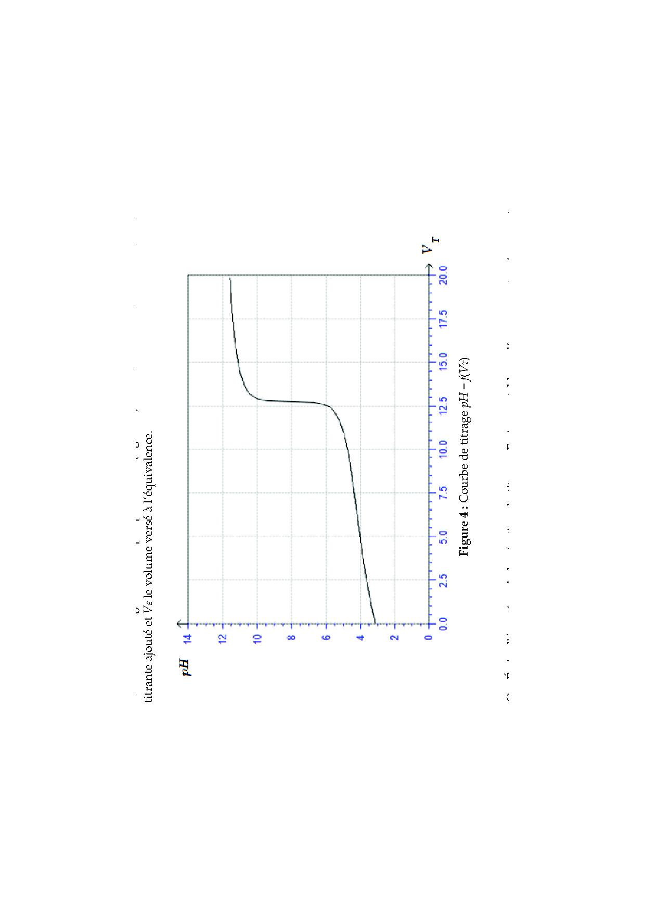

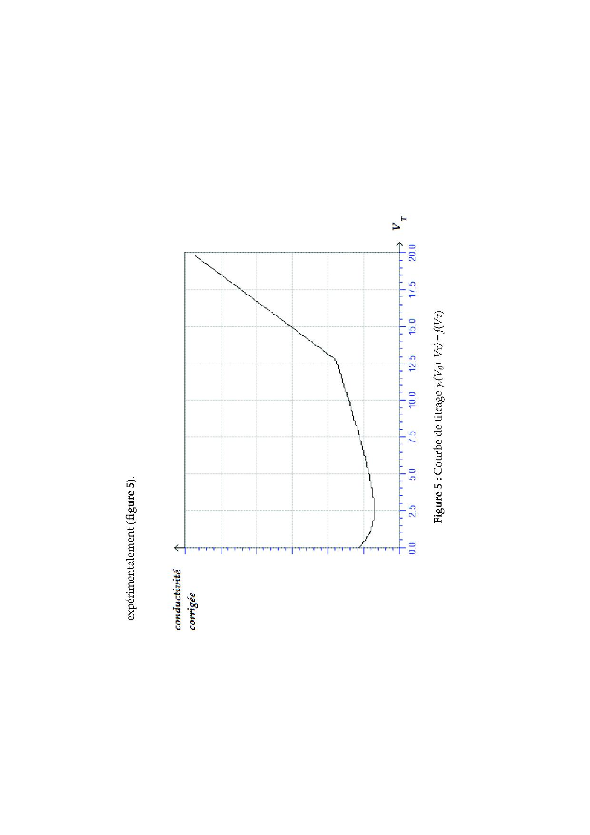

**Exercice n°10 : Carbonate de strontium*** - Extrait DS - Mines-Ponts Chimie PSI 2021**

1. Le carbonate de strontium (SrCO3) est pratiquement insoluble dans l'eau, mais sa solubilité s'accroît significativement si l'eau est saturée en dioxyde de carbone. On suppose dans la suite que CO2 (aq) est équivalent à CO2, H2O.

Etablir le diagramme de prédominance des espèces du carbone : CO2, H2O ; HCO3 - ; CO32- en fonction du pH de la solution.

1. Le carbonate de strontium SrCO3 peut se décomposer selon SrCO3(s) = Sr2+(aq) + CO32-(aq). Ks

La constante de cette réaction vaut : Ks = 7,6.10-10 à 298 K

On dissout du carbonate de strontium jusqu’à saturation dans une solution aqueuse où barbote du gaz carbonique sous une pression fixe en dioxyde de carbone de 1,0 bar.

1. Quelle est la concentration en CO2, H2O ?

Les ions carbonates susceptibles de se former par dissolution du carbonate de strontium réagissent avec CO2, H2O et sont transformés en ions HCO3 - . L’équation de dissolution du carbonate de strontium dans un tel milieu s’écrit alors : SrCO3(s) + CO2, H2O = Sr2+(aq) + 2 HCO3 - (aq) K’

1. Exprimer la constante K’ de cet équilibre en fonction de KS.
2. Quelle est la relation entre K’ et la solubilité s’ du carbonate de strontium dans cette solution ?
3. Calculer cette solubilité s’. Commenter.

**Données :**

**pKa de couples acido-basiques à 298 K :**

CO2, H2O/ HCO3 - pKa1’= 6,4

HCO3 - /CO32- pKa2’ = 10,4.

H2O/HO- pKe = 14,0

**Constantes de solubilité à 298 K :**

Equilibre CO2 (g) = CO2 (aq) K = 0,024

P° = 1,00 bar = 1,00.105 Pa.

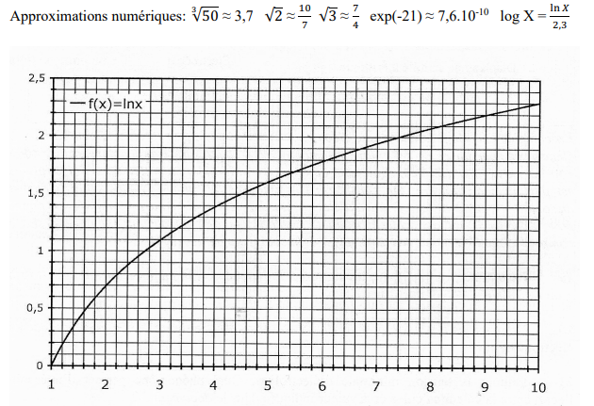

**Éléments de correction**

**Exercice 1 :**

**1)** l’acide nitrique étant un acide fort, il se dissocie totalement dans l’eau selon : HNO3 (l)+ H2O(l) → H3O+ + NO3-(aq) donc [H3O+] = 5,0.10-3 mol.L-1. Ainsi pH = - log([H3O+]) = 2,3. On a négligé l’autoprotolyse de l’eau (OK si pH < 6,5 ou pH > 7,5).

2) En faisant le même raisonnement pour la solution de soude, il vient pH = 14 + log[HO-]

A.N . pH = 14 + log (5,0.10-3) = 11,7 ≈ 12

**Exercice 3 : Stockage océanique du dioxyde de carbone**

**B1. Appliquons la loi d’action de masse à l’équilibre de dissolution du dioxyde de carbone gazeux dans l’eau**

CO2 (g) = CO2 (aq) K1°

K1° = = x

* [CO2 (aq)]éq = K1° C° x
* A.N : [CO2 (aq)]éq = 1,36.10-4 mol.L-1

Remarque très importante : C’est une concentration qui n’évolue pas à pression partielle de dioxyde de carbone et température fixées !

**B2**. D’après la figure 2, K1° diminue si T augmente. La réaction inverse de déstockage du dioxyde de carbone marin est favorisé si la température augmente. Les zones océaniques froides stockent davantage de dioxyde de carbone que les zones océaniques chaudes et l’augmentation de la température moyenne de la planète tend à diminuer l’efficacité du stockage.

**B3.** Ce sont les liaisons hydrogènes entre les oxygènes du dioxyde de carbone et l’eau. Ces liaisons intermoléculaires sont faibles et se brisent à température élevée. Le dioxyde de carbone dégaze alors et sa solubilité dans l’eau diminue fortement quand la température augmente.

**B4**. Par définition le quotient de réaction Q = x

Lorsque la pression augmente à composition constante la pression partielle pCO2 augmente aussi puisque d’après la loi de Dalton pCO2 = xCO2 x P. Le quotient de réaction diminue et K reste constant à température donnée

=> Q < K. La réaction évolue dans le sens direct de dissolution du dioxyde de carbone gazeux dans les océans si la pression augmente.

**B5**. On a la combinaison linéaire d’équations (4) = (2) + (3) d’où K°4 = K°2 x K°3 = 3,98.10-7

**B6. CO2(aq) 6,4 HCO3-(aq) 10,3 CO32-(aq)**

__________________________________________________I__________________________________________________I___________________________________________> pH

**B7.** Le dioxyde de carbone est un acide dans l’eau. Il abaisse donc la valeur du pH des eaux de surface océaniques.

**B8.** Par lecture directe du diagramme de prédominance, on voit qu’à pH acide ( pH < 6 ) l’espèce minoritaire est l’ion carbonate **CO32-(aq)** et l’espèce majoritaire **CO2(aq).** Rq :on a [**CO2(aq)] > [HCO3-] > [CO32- ] aux pH acides.**

**B9. On attend un pH acide (pH < 6). On peut émettre deux hypothèses :**

Hypothèse 1 : On considère uniquement la première acidité ( **[CO32- ] négligeable devant** [**CO2(aq)] et [HCO3-] d’après B6.)**

Hypothèse 2 : On néglige les ions H3O+ provenant de l’autoprotolyse de l’eau.

Réaction prépondérante : Acidité du dioxyde de carbone dans l’eau

**CO2(aq) + H2O(l) = HCO3-(l) + H3O+ K°4**

**EI C=1,36.10-4 mol.L-1 0 ε (ε≈ 0 ; Très faible)**

**EF C (constante !) X X**

On pose C = [CO2 (aq)]éq = 1,36.10-4 mol.L-1 Par propriété, cette valeur est constante f B1 car C = K1° C° x   à pCO2 fixée

D’après la loi d’action de masse, on a K°4 ==

avec C° = 1 mol.L-1 concentration standart et **C**

**K°4  =**

* **X2 = (K°4 C) =** K1° C° .
* **X = .**

**pH = - log X = - log ( ) .**

A.N : pH = 5,6

Vérification des hypothèses : Puisque pH < 6 , les ions oxonium apportés par l’autoprotolyse de l’eau sont négligeables devant ceux apportés par l’acide majoritaire CO2(aq). De plus à pH < 6 , le diagramme de prédominance permet de vérifier que la concentration en ion carbonate [CO32- ] est négligeable devant celles du dioxyde de carbone [CO2(aq)] et de l’ion hydrogénocarbonate[HCO3-]. Les deux hypothèses sont validées.

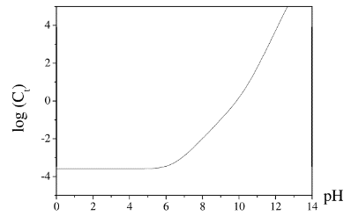**B10. Les concentrations effectives sont celles de l’équilibre**

**Loi d’action de masse (B1.)** [CO2 (aq)]éq = K1° C° x

**Conservation des noyaux de carbone Ct = + [HCO3-] + [CO32-]**

**Ct = ( 1 + + )**

**Ct = ( 1 + + )**

**Ct =** K1° C° x **( 1 + + ) .**

**Diagramme de prédominance des espèces :**

**CO2(aq) 6,4 HCO3-(aq) 10,3 CO32-(aq)**

__________________________________________________I__________________________________________________I___________________________________________> pH

I I I I

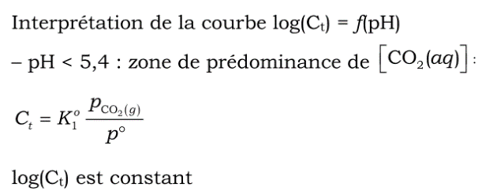

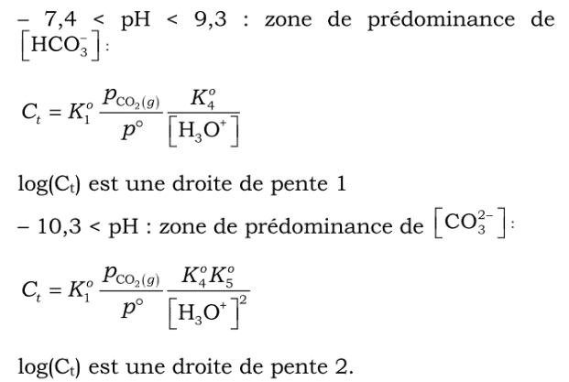

B11. Log(Ct)=f(pH) est une fonction croissante du pH.

La concentration en carbone « dissous » sous toutes ses formes possibles augmente quand le pH augmente. L’acidification des eaux de surface océaniques provoque donc une diminution de la capacité de stockage du dioxyde de carbone dans les océans.

B12. L’augmentation de l’effet de serre diminue la capacité de stockage du dioxyde de carbone dans les océans (B.2.)

Lorsque la capacité de stockage diminue, le dioxyde de carbone dégaze. Cela augmente la pression partielle en dioxyde de carbone dans l’atmosphère et cet effet tend à refaire passer le dioxyde de carbone en solution pour rétablir l’équilibre (B.4.).

Le dioxyde de carbone qui s’est redissous dans les océans se transforme en hydrogénocarbonate et en ions oxonium ce qui acidifie l’océan. En réaction, les ions carbonates dissous réagissent sur les ions oxonium excédentaire pour reformer des ions hydrogénocarbonates et du dioxyde de carbone ce qui limite la réaction d’acidification précédente. Chaque action entraîne une réaction du système car l’ensemble est régi par des équilibres. On parle de boucle de réaction complexe.

**Exercice 5 :** **1)** A sans dimension, l en mètres, C en mol.L-1, e en L.mol-1.m-1 **2)** jaune **3)** bleu **4)** A1 = e(HIn).l.c ; A2 = e(In-).l.c ;

AS = e(HIn).l.(c-x) + e(In-).l.x avec [HIn] = c-x et [In-] = x. **5)** pKA = pH – log((A1-AS)/(AS-A2)) = 7,2

**Exercice 8 :**

**1)** Il y a deux problèmes principaux : le premier, pratique, vient des bulles : elles faussent le volume prélevé et peuvent provoquer une mousse gênante lors de la manipulation ; le deuxième, théorique : le dioxyde de carbone des bulles est un acide, qui va donc réagir avec la soude titrante et fausser le dosage.

2) Il faut procéder à un dégazage en agitant et/ou en chauffant la limonade.

3) a) On voit sur les courbes de distribution que les espèces 1 (H3A), 2(H2A- ), et 3(HA2-) réagissent. A la fin, prédomine l’espèce 4 (A3-) en solution. Équations des transformations : H3A + HO- = H2A- + H2O  ; H2A- + HO-= HA2- + H2O ; HA2-  + HO- = A3- + H2O

b) On observe un seul saut (titrage simultané) car les pKA des 3 couples sont trop proches. On peut les déterminer grâce aux courbes de distribution en lisant le pH correspondant aux intersections des courbes de distribution. Attention, il ne faut pas oublier de reporter sur la courbe de pH ! pKA1 = 3,0 ; pKA2 =4,5 ; pkA3 = 6,5 (approximativement).

4)a) Le titrage étant simultané, on somme les 3 réactions : H3A + 3HO- = A3- + 3H2O

Relation à l’équivalence : n(H3A dosé)/1 = n(HO- versé à l’équivalence)/3

b)[H3A] = [HO-]*VE/(3Vp) avec VE = 12,5 mL et Vp = 50,0 mL → [H3A] = 8,0.10-3 mol.L-1

**Exercice 9 :**

**1)** AH + HO- → A- + H2O ; (C0/20)V2 = CTVE **2)a)** intersection des droites : VE = 12,6 mL **2)b)** C0 = 6,3.10-1 mol.L-1

**2)c)** 0<V<2,5mL : AH est partiellement dissocié en H3O+ et A- ; H3O+ est consommé par l’ajout de HO- => [H3O+]↘, [Na+]↗. Comme l(H3O+)>>l(Na+), g ↘. 2,5<V<12,6mL : AH + HO- → A- + H2O => [A-]↗, [Na+]↗ => g ↗. V>12,6mL : ajout de HO- et Na+ : [HO-]↗, [Na+]↗ et comme l(HO-)>>l(A-) alors g ↗↗ **2)d)** pour obtenir des portions de droites (s’affranchir de la dilution). **3)a)** pH = 3,2 **3)b)** on obtient pareil avec 0,625 au lieu de 0,63 mol.L-1. **3)c)** une seule mesure n’est pas assez précise